Git_repo

新人小试：gitweb上的test git ——[git@10.128.161.91](mailto:git@10.128.161.91):alps/manifest_test.git

一、git——分布式版本控制系统

git和cvs、svn一样有自己的集中式版本库或服务器，但git倾向于分布式模式，git客户端并不只提取最新版本的文件快照,而是把原始的代码 仓库完整地镜像下来。这么一来，任何一处协同工作用的服务器发生故障，事后都可以用任何一个镜像出来的 本地仓库恢复。因为每一次的提取操作，实际上都是一次对代码仓库的完整备份。这样可以避免中央服务器发生单点故障时引起数据丢失。

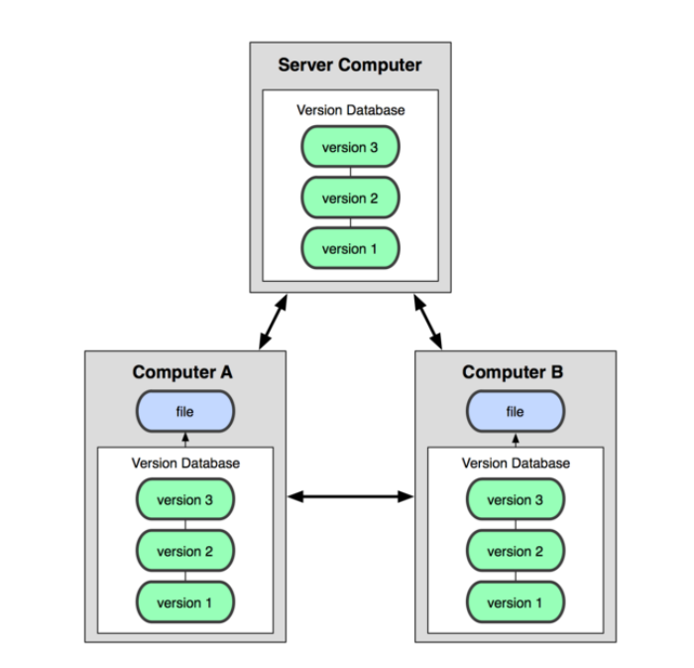

二、git分布式概念

git中的一些基本概念（long long time终于弄清楚了，有助于理解版本回退、提交出错、冲突等）：

working directory——本地工作目录，亦叫working tree，当前正在工作的文件所在的目录。

staging area ——暂存区，亦叫index，是个临时的存储区域。当执行git add命令后，工作目录下所有文件（包含子目录）会生成快照（相当于copy），存放到这个区域中。

local repository——本地仓库，当执行git commit后，会产生一系列对象(blob、tree等对象)表示该commit的结果，存储到本地仓库中的相关目录下。项目的所有历史提交都被保存在这里，只要不回滚的话应该不会丢失。

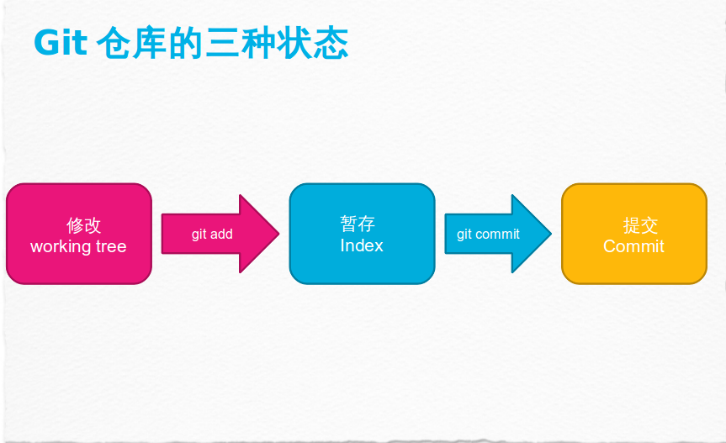

二、git 提交机制

上图中，把修改的代码从working director提交到remote repository需要先git add 后git commit，该过程涉及三个对象：

blob对象——存储文件内容

tree对象——存储目录里的文件名

commit对象——存储每一次的提交

git add负责将文件内容写入blob对象，并更新index； git commit根据index生成到tree对象，再生成commit对象指向tree进行提交。

二、从git仓库中拉取代码到本地到一般流程：

mkdir test_git //新建本地目录

cd test_git //进入新建目录

git clone [git@10.128.161.91](mailto:git@10.128.161.91):alps/manifest_test.git //首次拉取代码，用git clone命令，指定git仓库

拉取后本地目录中的内容：

